Муниципальное дошкольное образовательное учреждение детский сад общеразвивающего вида с приоритетным осуществлением деятельности
по физическому развитию детей «Ручеек» № 29

Деловая игра для педагогов всех возрастных групп на тему: «Неудобный ребёнок».

Выполнил педагог-психолог: Борисенко О.Н.

2026-2027

Цель: повысить компетентность педагогов по вопросам психолого-педагогического сопровождения «неудобных» дошкольников.

Задачи:
1.Создать условия для самоанализа педагогами собственных стратегий поведения с «неудобными» детьми, разработать алгоритм действий в конфликтной ситуации с ребенком.
2.Обучить приемам, помогающим управлять поведением «неудобного» ребенка и «скорой помощи» себе.

План:

1.Разминка-приветствие: «С добрым утром!» .

2.Упражнение: «Входной билет в парк аттракционов».
3. Просмотр мультфильм «Как Петя Пяточкин слоников считал» (1-я часть).

4.Упражнение: «Стили воспитания» .

5.Тест-упражнение «Выбор»

6.Упражнение «Зеркало»

7. Просмотр мультфильма: «Как Петя Пяточкин слоников считал» (2-я часть )

8. Разминка: «Разноцветные шарики».

9.Упражнение: «Алгоритм действий педагога» .

10.Упражнение: «Методы и приемы, помогающие управлять поведением “неудобного” ребенка» .

11. Упражнение: «Техники снятия напряжения».

12.Рефлексия: «Отзыв на сайте парка аттракционов».

Оборудование: презентацию к деловой игре; «билеты» с номерами от 1 до 4 по количеству участников (для объединения в 4 группы по номеру); листы А4 с изображением билета с номером в верхней части листа (для групповой работы в 4 группах); мультфильм «Как Петя Пяточкин слоников считал?»; шаблоны «зеркало» с пронумерованными ячейками таблицы, состоящей из двух столбцов оранжевого (четные числа) и серого (нечетные числа) цвета (на каждого участника); листы с заданиями для групповой работы; чистые листы А4 для групповой работы, воздушные шары зеленого, фиолетового, розового, оранжевого, голубого, коричневого, смешанного цветов, кружки-монеты желтого, синего, красного, белого цветов; бланки с 4 ситуациями и действиями педагога из алгоритма; бланки для упражнения «Методы и приемы, помогающие управлять поведением «неудобного» ребенка», памятки «Способы сказать «Очень хорошо!», «Как создать ситуацию успеха», «Спокойствие, только спокойствие», «Средства быстрой разрядки».

Участники: педагоги всех возрастных групп.

Ход:
Каждому участнику на входе выдаётся билет с одним из номеров – 1, 2, 3, 4. на экране слайд № 1 с изображением парка аттракционов.
(Приложение № 1)

1.Разминка-приветствие «С добрым утром!»
Педагог-психолог: Уважаемые коллеги! Сегодня вы не зря получили на входе билет. Ведь мы с вами попали в парк аттракционов под названием «Метаморфозы». (на экране слайд № 2 с изображением кассы и билетов.) Давайте поприветствуем друг друга. Вам необходимо выполнить задание: напишите на обороте билета не ведущей рукой фразу «С добрым утром!». (Участники выполняют задание.) Удобно ли вам было выполнять это задание?.. А почему же вы делали то, что вам не удобно?.. Да, в нашей жизни бывают такие ситуации, когда нам приходится делать какое-то дело, не совсем удобное для нас. Ну а теперь поздоровайтесь со своими коллегами сидящем по правую руку любым удобным для вас способом. Постарайтесь поздороваться с как можно большим количеством людей. (Педагоги выполняют задание.)

2.Упражнение «Входной билет в парк аттракционов»
Педагог-психолог: На ваших входных билетах написаны цифры от 1 до 4. Предлагаю вам объединиться в четыре группы по числам. (Каждой группе раздаётся лист с изображением билета для записи ответа). На экране слайд № 3 с вопросами для групп.) Для каждой группы свое задание, оно написано у вас на листе и на слайде.
Задание для первой группы – сформулируйте, что означает слово «неудобный». Задание для второй группы – перечислите, какие дети являются «неудобными» в группе детского сада. Задание для третьей группы – ответьте на вопрос «Кому и чем неудобен “неудобный” ребенок?». Задание для четвертой группы – перечислите варианты, что делать с «неудобным ребенком». Участники выполняют работу в своих группах. Группа 1 презентует результаты групповой работы.
(На экране слайд № 4 с определениями слова «неудобный» из словарей).
Педагог-психолог: В толковых словарях русского языка слово «неудобный» означает:
– лишенный удобства, плохо приспособленный, мало подходящий для чего-либо. Например: неудобное место, неудобное сообщение с городом;
– причиняющий неудобство, неловкий, неприятный, затруднительный. Например: он сидел в неудобной позе, попасть в неудобное положение;
– не совсем приличный, неуместный. Например: он считал неудобным звонить ей.
Группа 2 презентует результаты групповой работы. (На экране слайд № 5 со списком характеристик «неудобных» детей в группе детского сада).
Педагог-психолог: В «неудобные» могут попасть разные категории детей: активный «шустрик» или медлительный «мямлик», тревожный или избалованный ребенок. Можно сказать, что «неудобный ребенок» в детском саду – это ребенок, который своим поведением отличается от основной массы ребят. Для разных педагогов «неудобными» могут быть разные дети. Ведь каждый педагог – это личность со своими особенностями, характером, мироощущением, настроением. Кого-то раздражают медлительные дети, а кому-то не нравятся замкнутые. Кого-то выводят из себя шустрые, активные, а кому-то, наоборот, они нравятся. Есть и такие педагоги, которые обожают нестандартных детей, у них есть профессиональный азарт – подобрать ключик, найти «где же у него кнопка».
Третья группа презентует результаты групповой работы. На экране слайд № 6 со схемой «Кому и чем неудобен “неудобный ребенок”?». Прокомментируйте слайд по образцу и подведите итоги.
Педагог-психолог: Педагог должен овладеть разными техниками, которыми должен овладеть педагог, чтобы оптимизировать образовательный процесс и нормализовать собственное состояние. (Четвертая группа презентует результаты групповой работы. На экране слайд № 7 со схемой «Что делать с “неудобным ребенком”?». Педагог-психолог комментирует слайд.)
У педагога есть два варианта того, куда потратить свою энергию. Многие педагоги предпочитают от такого ребенка избавиться, отправить в другую группу, в другой детский сад. Или же стремятся «воевать» с «неудобным ребенком» и его родителями, иногда подключая родителей других воспитанников. Но вот вопрос: приведут ли эти действия к какому-либо результату? Иногда бывает совсем наоборот: конфликт разрастается, отношения портятся, ребенок не меняется, а порой становится еще «неудобнее». Но чаще всего бывает, что выбора у педагога нет. Поэтому ему необходимо принять ситуацию, сделать свое существование в этой ситуации максимально комфортным. А для этого овладевать новыми компетенциями, маленькими незаметными шажочками добиваться хоть малейшего результата, ну и в итоге – получить удовольствие от работы.

3. Просмотр мультфильм «Как Петя Пяточкин слоников считал» (1-я часть).
На экране слайд № 8 с изображением 5D кинотеатра.
Педагог-психолог: Приглашаю вас пройти к нашему новому аттракциону. Это 5D кинотеатр. 5D формат – это объемное суперсовременное стереоизображение со стереозвуком, это подвижные кресла + эффекты: ветер, вода, запахи, тактильные ощущения. Рассаживаемся поудобнее, надеваем специальные очки, чтобы прочувствовать все эффекты, и погружаемся в атмосферу мультфильма.
Участники просматривают первую половину мультфильма – до того момента, как воспитательница спела песню про мальчика «...запрятана пружина». Далее педагоги обсуждают первую часть мультфильма. Вы руководите обсуждением, задаёте вопросы: «Какой из “неудобных детей” показан в этом мультфильме?», «В чем проявлялось его “неудобство” для окружающих?».
Педагог-психолог: Да, мы увидели, что такой ребенок может создавать опасные ситуации для себя и окружающих, эмоционально заражать других детей. А если воспитатель начнет перегибать палку, то могут проявиться агрессивные проявления у гиперактивного ребенка. Сегодня на нашей встрече мы с вами сделаем акцент на гиперактивных и агрессивных воспитанниках и не будем затрагивать других «неудобных» детей, в том числе и детей с ОВЗ, так как это сам по себе очень большой пласт работы.

4.Упражнение «Стили воспитания»
На экране слайд № 9 с изображением качелей «Лодочки».
Педагог-психолог: Итак, заполучив себе такого Петю Пяточкина, мы попадаем на следующий аттракцион нашего парка «Качели-лодочки». И какова будет амплитуда раскачивания вашей лодочки, зависит от вас, от вашего стиля воспитания, который вы используете в своей работе с детьми. (Педагог-психолог рассказывает о стилях воспитания по шпаргалке).
Выделяют несколько стилей воспитания, каждый из которых имеет свои особенности и последствия для развития ребенка. Это авторитарный, авторитетный, либеральный и индифферентный стили воспитания. В реальной жизни стили редко встречаются в чистом виде – чаще всего родители и педагоги используют комбинацию различных подходов, адаптируя их к индивидуальным особенностям ребенка и конкретным ситуациям.
Предлагаем вам поработать в уже образовавшихся группах. Каждая группа получит описание одного из стилей воспитания и выполнит задание: сделать прогноз и описать последствия применения того или иного стиля воспитания к такому ребенку.
Участники выполняют работу в своих группах в течение 5–7 минут, после чего первая группа презентует свои результаты. После презентаций педагог-психолог показывает слайд № 10 со схемой «Авторитарный стиль: характеристики и последствия для ребенка».
Строя послушание на страхе, педагог делает удобным ребенка только для себя в конкретной ситуации. И в этом случае мы не сможем сказать, что дошкольник будет так же слушаться любого другого педагога. И утверждать, что научили ребенка вести себя социально приемлемым способом, тоже нельзя. Как вы оцениваете свой стиль воспитания детей? (Предложите участникам мысленно поразмышлять о себе на эту тему. Выдержите паузу.) Аналогичным образом презентуют результаты своей работы и участники других групп.

После презентации каждой группы на экране демонстрируются слайды № 11-13 со схемами.
На экране слайд №11 со схемой «Авторитетный стиль: характеристики и последствия для ребенка». Прокомментируйте.
Характеристики авторитетного стиля. Родители сочетают высокие ожидания с эмоциональной поддержкой и теплотой. Правила объясняются, и ребенок участвует в обсуждении семейных норм. Поощряется самостоятельность, но в рамках установленных границ. Наказания справедливые и обоснованные.
Последствия для ребенка: высокая самооценка, уверенность в себе, развитие социальных навыков, ответственности и самостоятельности, умение выражать свои эмоции и решать конфликты.
На экране слайд №12 со схемой «Либеральный стиль: характеристики и последствия для ребенка». Прокомментируйте.
Характеристики либерального стиля. Родители теплые, но устанавливают мало правил и ограничений. Ребенку предоставляется большая свобода, но часто без достаточного руководства. Наказания редкие или отсутствуют, даже при нарушении правил.
Последствия для ребенка: может испытывать трудности с самоконтролем и дисциплиной, склонность к эгоцентризму и проблемам в отношениях с другими, низкая успеваемость в школе из-за отсутствия структуры.
На экране слайд 13 со схемой «Индифферентный стиль: характеристики и последствия для ребенка». Прокомментируйте.
Характеристики индифферентного стиля. Родители эмоционально отстранены и мало вовлечены в жизнь ребенка. Правила и ограничения практически отсутствуют. Потребности ребенка – эмоциональные, физические, образовательные, часто игнорируются. Последствия для ребенка: может иметь эмоциональные и психологические проблемы, низкую успеваемость, поведенческие проблемы, проблемы с привязанностью.
Мы однозначно приходим к выводу, что от стиля воспитания зависит поведение ребенка. У разных педагогов, применяющих разные стили, один и тот же ребенок ведет себя по-разному. Давайте все же определимся, какой стиль наиболее приемлем в общении с таким ребенком, что должно стать основой взаимодействия: взаимное уважение или страх и нетерпимость? (Пауза.)
Важно помнить, что задача воспитателя не подчинить ребенка своей воле, а научить его саморегуляции, чтобы сформировать правильное поведение, которое дошкольник будет транслировать независимо от того, с кем он общается.

5.Тест-упражнение «Выбор»
На экране слайд № 14 с изображением фудкорта.
Педагог-психолог: Как в любом уважающем себя парке аттракционов, в нашем парке «Метаморфозы» тоже есть свой фудкорт. Это такой ресторанный дворик, зона питания, где посетителям предлагают услуги сразу нескольких предприятий питания. Мы предлагаем его непременно посетить и настоятельно рекомендуем попробовать замечательные пончики с повидлом. Они здесь ну очень вкусные! Покупаем? Конечно, покупаем.
Но вот неудача! Что-то пошло не так. В вашем пончике не оказалось повидла... Как же вы отреагируете на такое недоразумение? (Далее предложите на выбор три варианта ответа.) Отнесете бракованный пончик назад и потребуете взамен новый. Скажете себе: «Бывает», – и съедите пустой пончик. Заберете пончик домой и съедите его дома, предварительно намазав маслом или вареньем, чтобы был вкуснее. Определились с ответом? (Педагоги мысленно отвечают. Затем дайте интерпретацию теста.)
Если выбрали первый вариант, то вы человек, знающий себе цену, вас не застать врасплох, вы ищите способы устранения возникшего неудобства. Можете быть настойчивыми и резкими, требовать от окружающих четкости, ответственности.
Если вы выбрали второй вариант, то вы мягкий, терпимый и гибкий человек. Вы не любите суеты, готовы мириться с возникшими неудобствами. Иногда вы кажетесь нерешительным, но способны отстаивать убеждения, в которых твердо уверены.
Если вы выбрали третий вариант, то вы человек, способный к нестандартному мышлению. Вы всегда готовы предложить несколько оригинальных идей для решения той или иной проблемы.
Как в ситуации с пончиком, так и в ситуации с «неудобным ребенком», который оказался в вашей группе, вы по-разному будете реагировать на нее. Делая выбор в пользу той или иной стратегии поведения, следует для себя понимать, на что вы готовы положить свои силы: на изменение ситуации – бесплодность попыток, «накрутка» себя, родителей, конфликты с родителями, коллегами – или на изменение своего отношения к ней.

6.Упражнение «Зеркало»
Покажите слайд № 15 с изображением Комнаты кривых зеркал.
Педагог-психолог: На очереди у нас следующий аттракцион – «Комната зеркал». А вот кривыми они для нас будут или покажут правдивое отражение, зависит от нас. Участники получают шаблон зеркала с пронумерованными ячейками, в которых им предлагается поставить галочки. (Приложение № 2) Поставьте галочку в ячейке № 1 те, у кого в группе есть дети, которые хотя бы 1 раз нарушили поведение. В ячейке № 2 те, у кого в группе 1 или несколько детей систематически нарушают правила поведения в детском саду. В ячейке № 3 те, кто систематически порицает, упрекает, выказывает свое негативное отношение к непослушному ребенку. В ячейке № 4 те, кто находится в постоянном контакте с родителями непослушного ребенка. В ячейке № 5 те, кто более одного раза позволил себе оценочное, то есть направленное на личность, высказывание в адрес непослушного ребенка. В ячейке № 6 те, кто при встрече с непослушным ребенком искренне улыбается ему и проявляет хоть малейшую заинтересованность к делам и самочувствию ребенка. В ячейке № 7 те, кто хотя бы один раз позволил себе кричать на непослушного ребенка, обзывать, брать и кидать его вещи, хватать за руки и толкать. В ячейке № 8 те, кому удалось самостоятельно изменить поведение непослушного ребенка в положительную сторону. В ячейке № 9 те, у кого в группе есть любимчики и воспитанники, которых мы, мягко сказать, недолюбливаем. В ячейке № 10 те, кто каждый день искренне ждет встречи с воспитанниками и получает радость от общения с ними.
Самостоятельно проанализируйте свои ответы. В секторе какого цвета у вас больше галочек? Если больше галочек в серых ячейках, то вы выбираете неверные действия, если в оранжевых, то вы на правильном пути. Завершая это упражнение, хочется сказать следующее. Делая выбор в сторону той или иной реакции на поведение ребенка, вы должны всегда помнить, что они «зеркалят» наше отношение к ним. И если мы позволяем себе агрессию, позволяем эмоциям брать верх над разумом, то и они позволяют себе это. И с другой стороны, дети довольно быстро перенимают неагрессивную модель поведения.

7. Просмотр мультфильма: «Как Петя Пяточкин слоников считал» (2-я часть ).
Педагог-психолог: Ну а сейчас предлагаю вам вернуться в 5D кинотеатр и досмотреть вторую часть мультфильма про незабываемого Петю Пяточкина. (Участники просматривают вторую половину мультфильма до конца.)
Какие же метаморфозы произошли с нашим Петей?.. (Примерные ответы участников: посмотрел на себя со стороны; оставаясь активным ребенком, стал слышать педагога и показывать верный образец поведения другим детям.) Как вы думаете, что этому способствовало?.. (Примерные ответы участников: воспитатель нашла интерес ребенка, на котором можно «сыграть».)
Как уже говорилось ранее, задача педагога – не просто развить у ребенка послушание, а сформировать у него внутреннюю саморегуляцию. А это во многом зависит именно от тех методов, приемов, способов, которые мы используем.

8. Разминка «Разноцветные шарики»
Педагог-психолог: (До начала упражнения участникам раздаются разноцветные кружочки. Покажите слайд № 16 с изображением киоска с воздушными шариками.) Приглашаю вас в центр зала для разминки. В парке аттракционов есть торговый киоск, где представлен широкий выбор воздушных шаров. Я продавец этого киоска. Шары можно купить за кружочки основных цветов – красного, синего, желтого и белого. Эти кружочки будут выполнять роль монет. Я буду называть цвета шаров, которые можно купить. Подходите, если у вас есть монеты нужного цвета. Но есть сложность: монеты у вас основных цветов, а шары – смешанных оттенков. (Приложение № 3)
Основные цвета существуют в природе в чистом виде, их нельзя получить смешением. Зато из них можно создать любые другие оттенки. Давайте подумаем: какой цвет получится, если смешать белый и черный? Правильно, серый.
Чтобы купить серый шар, к киоску должны подойти обладатели белой и черной монет. Готовы? Начинаем! Продаю шар зеленого цвета! (К ведущему подходят обладатели желтых и синих монет.) Прошу вас вернуться на свои места. Продаю шар фиолетового цвета! (Обладатели красных и синих монет.) Продаю шар розового цвета! (Обладатели красных и белых монет.) Продаю шар оранжевого цвета! (Обладатели красных и желтых монет.) Продаю шар голубого цвета! (Обладатели синих и белых монет.) Продаю шар коричневого цвета! (Обладатели красных, желтых и синих монет.) Продаю шар серо-буро-малинового цвета! (Подходят все участники.)

9.Упражнение «Алгоритм действий педагога»

На экране слайд № 17 с аттракционом «Лабиринт».
Педагог-психолог: Продолжим наш путь в парке аттракционов. (Педагоги продолжают работать в группах.) Перед нами – лабиринт. Проходя лабиринт, мы ищем верный путь. Не все дороги в лабиринте ведут к верному выходу, возможны тупики. Мы предлагаем вам ситуации и возможные варианты ваших действий. Подумайте и решите, какие действия выведут вас на верный путь. Будьте внимательны, здесь могут быть неправильные действия, которые могут завести в тупик, то есть обострить ситуацию.
На экране слайд № 18 с заданием по составлению алгоритма действий педагога в конфликтной ситуации.
Ваша задача – выбрать верные действия, выстроить алгоритм действий в логической последовательности: разложить действия по порядку, пронумеровать и продолжить предложения согласно ситуации.
Группам раздаются бланки с ситуациями и 9 листов с верными и неверными действиями педагога:
Ситуация 1. Ребенку запретили съесть конфету перед завтраком, он рассердился
Ситуация 2. Ребенок не хочет уходить с прогулки, бунтует.
Ситуация 3. Ребенок отказывается ложиться спать, упрямится.
Ситуация 4. Ребенок мешает играть другим детям, злится и разрушает их постройки.
Участники обсуждают ситуации 5–7 минут и презентуют результаты своей работы. После презентации на экране слайд 19 с верным алгоритмом действий педагога в конфликтной ситуации. После презентации ответов участников раздайте верный алгоритм действий и покажите слайд № 19. Озвучьте и неверные действия: говорить ребенку, что он не должен так себя вести – кричать, плакать, злиться. Нельзя подсказывать ребенку, с кого из его сверстников в группе он может брать пример хорошего поведения. Не стоит немедленно добиваться того, чтобы ребенок услышал ваше замечание и сделал так, как вы требуете, независимо от своего желания и возможностей.

Педагог-психолог: Помните, что реакция взрослого – его слова, поведение – могут как усилить агрессивные действия ребенка, так и своевременно погасить их. Можно выделить два ключевых правила.
Первое – помнить, что в ситуации вспышки необходимо демонстрировать спокойствие, уверенность. Правило второе – ваши слова и реакция должны быть направлены не на воспитание и критику поведения и тем более личности ребенка, а на оказание ему помощи в выражении чувств и эмоций.
В зависимости от ситуации, особенностей ребенка, вашего эмоционального состояния можно выбрать два пути. Либо демонстрацию ваших чувств – сосредоточиться на чувстве «мне неприятно, обидно, когда так поступают». Второй путь – принятие и сочувствие ребенку в его эмоциональных трудностях – «я вижу ты сердишься». Возможен вариант одновременного использования обоих путей.
Зачем проговаривать чувства? Во-первых, это помогает ребенку увидеть, что вы понимаете, что с ним происходит. Для ребенка важна чувствительность, внимательность взрослого. Во-вторых, для ребенка не очевидно, как назвать то, что он испытывает. При этом существуют исследования, которые показывают, что проговаривание вслух своего эмоционального состояния повышает способность контролировать свое поведение. Важно помнить, что подобная техника может сразу не сработать, поэтому необходимо проявлять терпение.

10.Упражнение: «Методы и приемы, помогающие управлять поведением “неудобного” ребенка» .
На экране слайд № 20 с изображением колеса обозрения.
Педагог-психолог: Приглашаю вас на колесо обозрения. С него виды открываются совершенно по-другому. Поднимаясь выше, вы видите больше и иначе. Так и в педагогической практике, когда мы анализируем ситуацию с другого ракурса, с высоты, когда мы наблюдаем за коллегой-воспитателем или просматриваем видеозаписи своих действий, все выглядит по-другому и это помогает нам избегать многих ошибок. Сейчас мы с вами поднимемся на колесе обозрения и попробуем с высоты нашего опыта рассмотреть приемы, которые нам помогут предвосхитить конфликтную ситуацию и избежать негативных проявлений ребенка.
Работая в четырех группах и выполняя различные задания, мы узнаем, как создать ситуации успеха, систему положительных подкреплений, как обучить детей способам саморегуляции и как можно разнообразить похвалу.
Каждая группа получает листок с заданием. После групповой работы участники по очереди презентуют результаты обсуждения. Первая группа получает задание: Продумайте и запишите 20 способов сказать: «Очень хорошо!». Группа презентует результаты групповой работы.
Как много разных слов для выражения похвалы и одобрения. Иногда очень важно вместо дежурных слов «Молодец!» переключить внимание на процесс «У тебя хорошо получается!» или заменить оценку наблюдением «Я вижу, как ты старался!».
Педагогам раздаются памятки: «Способы сказать “Очень хорошо!”». (Приложение № 4) Педагогам раздаются памятки: «Создание ситуаций успеха», «Средства быстрой разрядки».(Приложение № 5,6) На экране слайды № 21-22 с перечнем ситуаций успеха и здоровыми способами для выплеска злости.
Четвертая группа получает задание: придумайте варианты поощрения для закрепления социально одобряемого поведения. Группа презентует результаты групповой работы. На экране слайд № 23 с перечнем приемов системы поощрений.
Педагог-психолог:
Предлагаем несколько идей по поводу поощрения детей в детском саду. (Расскажите о приемах по памятке.)

11. Упражнение «Техники снятия напряжения»
Педагог-психолог: Мы с вами оказались на завершающем наше путешествие по парку «Метаморфозы» аттракционе. Это батут. (На экране слайд № 24 с изображением батута.) И это замечательное сооружение – приспособление для снятия внутреннего напряжения. Мы прекрасно с вами осознаем, что в нашей профессии, да и вообще в жизни, невозможно избежать стрессов, негативных переживаний. А стресс в настоящее время, в отличие от времен на заре человечества, где он был помощником, чаще всего играет роль «очень плохого парня». Что с нами происходит при стрессе? (Пауза.)
Вырабатывается гормон кортизол, который еще называется гормоном «бей или беги». В кровь выбрасывается сахар, вырабатывается инсулин, чтобы растащить весь этот сахар по клеточкам организма, где он будет перерабатываться в энергию, кровь от всех органов притекает к мышцам. Все это дает нам возможность на мощный физический рывок. Спасаясь от опасности, мы либо очень быстро будем убегать, либо будем нападать и бороться. При действительной угрозе жизни, то все эти реакции обоснованны.
А вот когда мы стрессуем просто от того, что нам что-то сказали, или нас вывел из себя поступок «неудобного» ребенка, то такая реакция организма необоснованна. А она будет такая же, потому что наш мозг не способен отличить реальную угрозу жизни от надуманной.
И если человек склонен к постоянным переживаниям, накручиваниям себя, то это может привести просто к инсулинорезистентности и диабету, так как постоянно выбрасывается сахар в кровь, постоянно вырабатывается инсулин и в итоге его накапливается так много, что клетки становятся к нему нечувствительны, и сахар не попадает из крови в клетки.
Поэтому умение управлять своим стрессом, находить в себе ресурсы в сложных ситуациях – это то, чему действительно нужно учиться на благо своего здоровья.
Предлагаем вам некоторые техники «скорой помощи» для быстрого сглаживания негативных эмоций. Регулярная практика этих методов поможет вам лучше справляться с трудными ситуациями, снизить уровень стресса и тревоги. Главное – помнить, что стресс неизбежен, но важно уметь им управлять, а не позволять ему управлять вами. (На экране слайд № 25 с методом «5-4-3-2-1». Зачитайте техники по памятке.)
Стресс лечится не только отдыхом и отпуском. Иногда помогают простые действия, которые обрывают цикл тревоги и возвращают контроль здесь и сейчас. Пробуйте. Тренируйтесь. Ну и конечно же важно научиться работать со своими мыслями, так как мысль рождает эмоции. (На экране слайд № 26 с картинками - мотиваторами, иллюстрирующими позитивное мышление.)

12.Рефлексия «Отзыв на сайте парка аттракционов»
Педагог-психолог: Наше путешествие по парку аттракционов закончилось. Очень надеемся, что оно было увлекательным и полезным. А теперь, пожалуйста, поставьте оценку нашему парку аттракционов и оставьте свой отзыв.

Приложение № 1

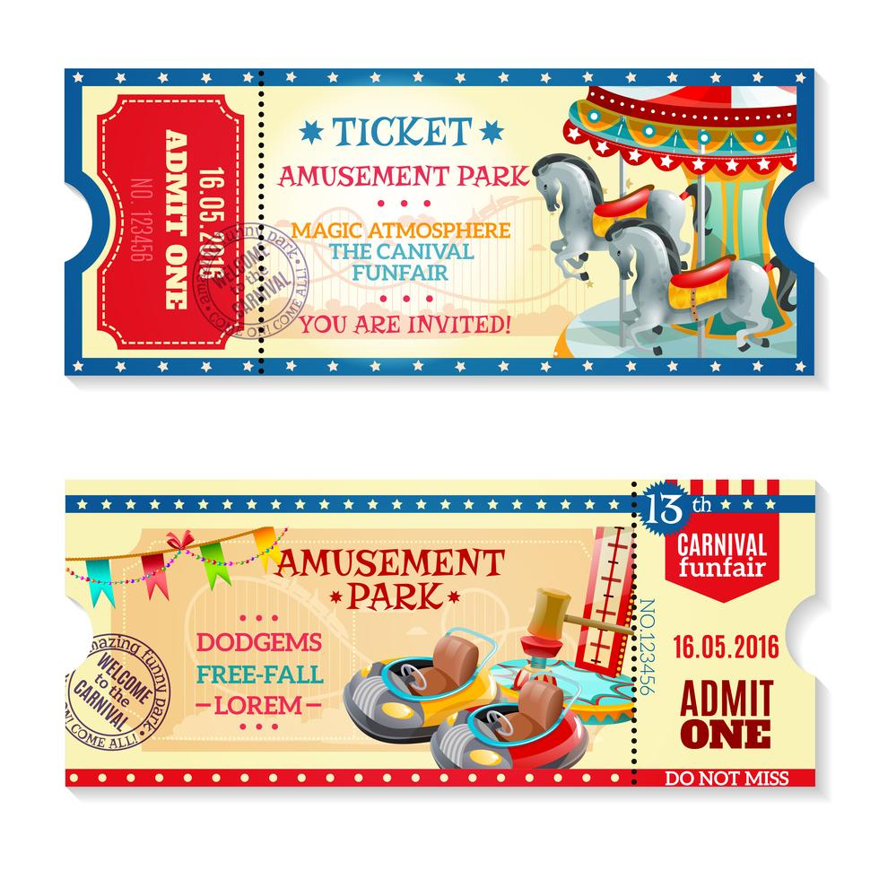



Приложение № 2

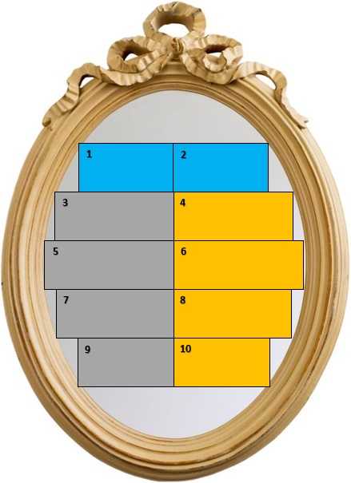

Приложение № 3

Приложение № 4
Как создать ситуации успеха для дошкольников
Приемы | Описание приемов
«Эмоциональный всплеск» | Не просто стандартные фразы «Молодец», а эмоционально окрашенные фразы в адрес ребенка.
«Общая радость» | Общая радость состоит в том, чтобы ребенок достиг нужной для себя реакции коллектива. Она может быть подготовленной педагогом или спонтанной, заметной или незаметной. Общая радость – это, прежде всего, эмоциональный отклик окружающих на успех члена своего коллектива.
«Обмен ролями» | Взрослый и ребенок меняются определенной социальной ролью. Желательно в ту деятельность, которую ребенок не любит выполнять. Выполняя эту роль, ребенок старается все сделать правильно и у него формируется уверенность, интерес и мотивация к занятию.
«Лестница» | Педагог ведет воспитанника поступательно вверх, поднимаясь с ним по ступеням знаний, психологического самоопределения, обретения веры в себя и окружающих.
«Даю шанс» | Подготовленные педагогические ситуации, при которых ребенок получает возможность неожиданно раскрыть для самого себя собственные возможности.

«Умышленная ошибка» | Взрослым умышленно допускается ошибка, ребенок находит ее и доказывает свою правоту, при этом испытывает радость успеха.
«Следуй за нами» | Смысл состоит в том, чтобы разбудить дремлющую мысль ребенка, дать ему возможность обрести радость признания в себе интеллектуальных сил. Реакция окружающих будет служить для него одновременно и сигналом пробуждения, и стимулом познания, и результатом усилий.
«Заражение» или «Где это видано, где это слыхано» | «Заразить» коллектив интеллектуальной радостью можно в том случае, если успех отдельного воспитанника станет стимулом для успеха других, перерастет в успех многих, а осознание этого успеха вызовет радость всех. Механизм «заражения» построен на передаче настроения от одной микрогруппы к другой. Главное в том, чтобы в достижениях окружающие видели результаты своего труда, а сам ребенок понимал, что его радость – это радость поддержки, радость состояния «своего среди своих».
«Эврика» | Создать условия, при которых ребенок, выполняя задание, неожиданно для себя пришел к выводу, раскрывающему неизвестные для него ранее возможности. Он должен получить интересный результат, открывший перспективу познания.
«Умышленная ошибка» | Взрослым умышленно допускается ошибка, ребенок находит ее и доказывает свою правоту, при этом испытывает радость успеха.
«Следуй за нами» | Смысл состоит в том, чтобы разбудить дремлющую мысль ребенка, дать ему возможность обрести радость признания в себе интеллектуальных сил. Реакция окружающих будет служить для него одновременно и сигналом пробуждения, и стимулом познания, и результатом усилий.
«Заражение» или «Где это видано, где это слыхано» | «Заразить» коллектив интеллектуальной радостью можно в том случае, если успех отдельного воспитанника станет стимулом для успеха других, перерастет в успех многих, а осознание этого успеха вызовет радость всех. Механизм «заражения» построен на передаче настроения от одной микрогруппы к другой. Главное в том, чтобы в достижениях окружающие видели результаты своего труда, а сам ребенок понимал, что его радость – это радость поддержки, радость состояния «своего среди своих».
«Эврика» | Создать условия, при которых ребенок, выполняя задание, неожиданно для себя пришел к выводу, раскрывающему неизвестные для него ранее возможности. Он должен получить интересный результат, открывший перспективу познания.

Приложение № 5
Скорая помощь: «Средства быстрой разрядки».
- Попрыгай через скакалочку
- Побегай
- Поиграй в мяч
- Отожмись от пола 10 раз
- Сожми и разожми кулаки
- Потопай ногами
- Походи по «Коврику злости»
- Попинай подушкуили куклу «Бобо»
- Сожми скрученное полотенце
- Порви газеты или сделай из них мячик
- Поиграй с водой или песком
- Покричи в стаканчик
- Спой песню
- Послушай музыку, сказку
- Посмотри альбом с фотографиями
- Полистай книгу с картинками
- Нарисуй эмоцию (гнев, обида)
- Расскажи другу или взрослому
- Умойся холодной водой
- Попей водички
- Возьми себя в руки

